
 |  |  | Nagelezen door:
 |  |  |  | datum | handtekening
 |  |  | de mentor
 | St.-Jorisstraat 71  8000 Brugge  tel. 050 33 32 68  e-mail: ines.vandamme@howest.be tim.coppejans@howest.be |  | de lector

Lesvoorbereiding
Stageschool: KTA Gistel | Student: Wende Spinnewyn
Klas: 2A | Jaar en opleiding: 2 LO/ AV
Mentor: Mevr. K. Vandaele | Opleidingsonderdeel : LO: zelfverdediging
Datum: 22/04/2010 | Vaklector: Dhr. W. Joktan
Uur: 08:55- 09:45 | Pedagoog: Mevr. I. Vandamme

LESONDERWERP
Zelfverdediging: aanleren afweertechnieken op vastgrijpen, slaan en trappen.

SITUERING IN LEERPLAN
4.3: verdedigingssporten p 11

LEERPLANDOELEN

Motorische competenties:

LO 23: lln kunnen evenwicht bewaren

LO 27: lln verbeteren hun algemene bewegingsvaardigheden en conditie door middel van de aangeboden bewegingsactiviteiten.

Gezonde en veilige levensstijl:
LO 2: lln kennen de veiligheidsvoorschriften en passen ze ook toe
LO 4, 31: lln werken samen met een partner(s) om een beweging te leren

Zelfconcept en het sociaal functioneren:
LO 4- 31: lln werken samen met de partner(s) om een beweging te leren.
LO 5-6: lln geven elkaar aanwijzingen in functie van de uit te voeren beweging.

BEGINSITUATIE
- 2de middelbaar A
- 7 meisjes
- homogene groep
- 3de les zelfverdediging
- matige ruimte in afspraak met andere leerkrachten
- lln leggen waardevolle voorwerpen in de doos en daarna achter slot in de kast
- lln vullen agenda in nadat ze zijn omgekleed en voor ze de turnzaal binnen gaan
- 35 min effectieve lestijd

LESDOELSTELLINGEN
Motorische ontwikkeling:
Lln ontwikkelen kracht en lenigheid.
Lln ontwikkelen lichaams- en ruimteperceptie
Cognitieve ontwikkeling:
Lln hebben inzicht in het bewegingsverloop en in de lichaamshouding
Dynamisch affectieve doelen:
Lln verzorgen lichaamshouding
Lln ervaren plezier

LESSTRUCTUUR
Inleiding:
Dikke bertha
Specifieke opwarming
Stretchen
Kern:
Bevrijdingstechnieken
Spelfase 1
Afweertechnieken lichte aanval
Spelfase 2
Afweertechnieken zware aanval
Slot:
Groeten

Doelstellingen | Leeractiviteiten | Didactisch handelen | T | Organisatie
Lln warmen CV op.  Lln ontwikkelen kracht.  Lln kunnen samenwerken.  Lln kennen het belang van stretchen voor en na een inspanning  Lln kunnen altijd klaar staan in verdedigingsh  Lln helpen elkaar  Lln hebben respect voor elkaar.  Lln kunnen hun evenwicht bewaren.  Lln kunnen zich afweren door weg te trekken.  Lln kunnen lichte aanvallen afweren.  Lln kunnen de juiste techniek toepassen bij de juiste aanval.  Lln ervaren spelvreugde.  Lln kunnen zwaardere aanvallen afweren.  Lln kunnen de juiste techniek toepassen om deze aanvallen af te weren.  Lln kunnen tot rust komen en hun ademhaling controleren. | Inleiding:  Materiaal plts: 3 lange matten  Dikke bertha:  1 ll st in mid. Andere lln stn op 1 rij en lp nr de overk op sign. De ll in mid probeert de lln op te heffen, deze w ook dikke bertha als dit gelukt is.  Krachtoef:  - lln stn a elk en vorderen in lichte looppas de laatste vertrekt op sign en loopt helemaal naar voor.  - lln stn a elk afw gehurkt en Bn gespr. Lln gaan 1 voor 1 onder en over de lln tot men de hele mat is afgegaan.  Stretchen:  - Hfd dr van l n r: langzaam ½ dr vw  -Quadtricpes: Vt teg je Ztvk. Kn sam houden, bek n voor kantelen.  - Kuiten: Sta in uitvalstnd (vw sprdstnd) Hl op de grond houden en Tn wijzen naar voor.  -Hamstrings: Sta in wijde uitvalsstand, voorste Vt onder de Kn, Vtn wijzen n voor.  Zit op de grond me beide/één be(e)n(en) gestrekt. Probeer je Tn te raken. Rechte Rg  -Adductoren: Zit op de grond in meditatiehouding en duw je Bn naar buiten met je Elbg, zodat je je lies voelt rekken.  Zit op de grond met benen gespreid en buig met je romp naar voor. Rechte Rg  Kern:  Bevrijdingstechnieken:  Opst: lln stn per 2  1. Hgreep: lln a stapt naar b toe, neemt zijn eigen Vgrs en trekt eigen H uit naar beneden. Ll a st terug in verdhouding.  2. polsgreep: lln a stapt naar b toe, maakt een vuist dr deze met de smalle kant eruit tussen de wijsvinger en duim van ll b. (zwakke schakel van de greep) terug naar verdhouding.  3. dubbele polsgreep: naar ll b stappen en onderAn naar buiten dr. Ll b moet lossen. Terug naar verdhouding.  Spelfase 1:  Voorbereiding afweren:  Lln stn per 2 in pomphouding op Alengte van elk verwijdert. Lln proberen elkaars gezicht te raken (niet slaan). Ze tellen de punten en schuiven dan door naar de winnaar.  Afweren lichte aanval:  Opst: lln stn per 2  1. hoge afweer (slaan):  De gebogen A w vanaf de Hp in een rechte lijn omhoog gebracht. Met de onderzijde van de voorA wordt de arm van de aanvaller langs boven weggeslagen. Op het einde van de beweging wordt de pols een 1/4 gedraaid om meer impact te geven. De beweging stopt juist boven het hoofd..  2. lage afweer (trappen):  Daarbij is het van belang de afweer zo uit te voeren dat de aanval niet wordt geblokkeerd, maar van richting verandert en daardoor mist. Zoals bij de meeste technieken wordt de andere hand snel teruggetrokken.  3. afweer met zwaardhand (romp):  De hand vertrekt ter hoogte van de schouder met de handpalm naar het gezicht gekeerd. Op het einde van de beweging wordt de pols uitgedraaid om extra impact te geven.  Spelfase 2:  wegtrekken:  lln stn in frkrg in pomphouding. De lln proberen elkaar via de polsen onderuit te trekken. Tot er nog maar 1 winnaar over blijft.  Afweer zware aanval:  1. hoge gekruiste afweer:  Deze afweer wordt uitgevoerd met beide handen op elkaar ter hoogte van de pols zodat de armen een X vormen.  2. lage gekruiste afweer:  Dit is een gekruiste afweer zoals hierboven beschreven. Maar dan naar beneden toe.  3. versterkte binnenwaartse afweer:  Wanneer de aanval te sterk is om met één arm af te weren, kunt U de afweer versterken door de andere vuist iets boven de elleboog mee te laten duwen.  Slot:  Groet:  Lln komen tot rust en zitten op de juiste manier klaar om te groeten.  Leergesprek tijdens het tot rust komen. | Did werkv: klasikale spelvorm  Org en groepv: lln stn in een rang, 1 ll in mid.  Afspr:  - vertrek op sign  - niet buiten de zone lp  - elk geen pijn doen.  Overgang: lln gn per 2 stn  Did werkv: oefenvorm  Org en groepv: lln stn a elk in een rij  Afspr:  - lln spreken goed af en werken sam  - lln tellen luidop mee in Japans  - lln voeren de opdr goed uit  Did werkv: Klasikaal  Org en groepv: lln stn in frnkrg  Afspr:  - 8 tellen volhouden  - lln tellen mee in Japans  Aandachtspunten:  - Rustig stretchen, niet veren  - Spieren voelen rekken  Overgang:  Lln stn op 1 rang voor de L op einde van de tatami.  Did werkv: oefenvormen  Org en groepv: lln stn per 2  Afspr:  - lln voeren de opdr uit op sign  - ln houden hun score bij  - de verliezer doet 5 sit-ups  Aandachtspunten:  - je gewicht gelijkmatig en eerlijk verdelen.  Overgang: lln stn in frkrg  Did werkv: spelvorm  Org en groepv: lln stn per 2 in pomph.  Afspr:  - lln kijken goed waar ze lopen  - lln roepen niet te hard  - lln houden elkaar stevig vast met polsgreep  - lln zakken goed door de Bn, gemakkelijker  Overgang: lln gn terug per 2 stn  Did werkv: oefenvorm  Org en groepv: lln stn per 2  Afspr:  - lln voeren de opdr uit op sign  - lln spreken met elk op voorhand een signaal af  - bij oef 2 blijven beide Kn op de grond  Overgang: lln stn in frkrg  Did werkv: spelvorm  Org en groepv: lln stn in een frkrg  Afspr:  - lln doen elkaar geen pijn  Overgang: lln stn op luisterlijn  Did werkv: oefenvorm/ spelvorm  Org en groepv: lln stn verspr op de mat  Afspr:  - idem vorige oefenvormen.  Overgang: lln stn in frkrg  Did werkv: oefenvorm  Org en groepv: lln zitten naast elk op een rij. | 10 min  4 min  2 min  4 min  30 min  8 min  3 min  8 min  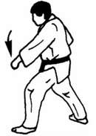  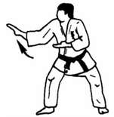  3 min  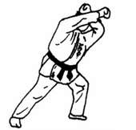  8 min  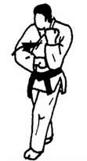  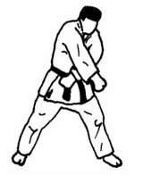  1min | 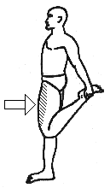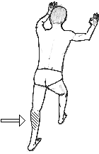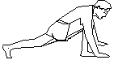  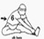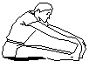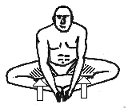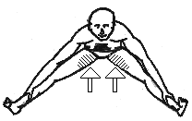  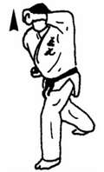  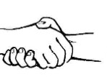

ZAALOPSTELLING

MATERIAALLIJST:
- 3 lange m
- 5 kleine matjes

BIBLIOGRAFIE:
Cursus zelfverdediging: Dhr. Van Kelf, HOWEST
Examenprogramma gele gordel:judoclub middelkerke
Internet: www.infojudo.com

